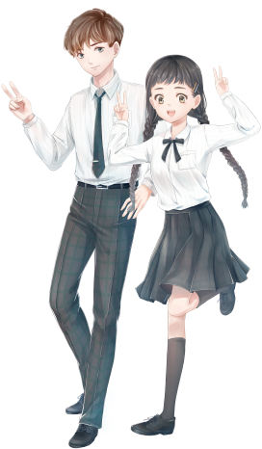



「藝術體驗營」-免費玩創意，相招來報名!(國三生可優先參加本校藝術性向
諮詢)報名網址 https://www.charts.kh.edu.tw/index1.htm
科別 |  | 體驗營名稱 | 體驗時間 | 地點
視覺藝術類 | 美術科  (廣告設計組、造型藝術組) | 「美術與電競的結合」  電競角色插畫 體驗營 | 112年  1/8(日)  9:00~12:00 | 南校區 多功能教室
視覺藝術類 | 多媒體動畫科  (動畫創作組、多媒體設計組) | 「專屬自己的手機」  動漫-Line貼圖創作 體驗營 | 112年  1/8(日)  9:00~12:00 | 南校區藝術風景盒2F
視覺藝術類 | 時尚工藝科  (時尚設計組、創意工藝組) | 「獨一無二個人文創」  橡皮章刻印 體驗營 | 112年  1/8(日)  9:00~12:00 | 南校區 多功能教室
表演藝術類 | 音樂科  (國西樂組、應用流行音樂組) | 「眾人矚目數位DJ 」  電音DJ混音課 體驗營 | 112年  1/8(日)  9:00~12:00 | 北校區  N37
表演藝術類 | 舞蹈科  (舞蹈組、流行應用舞蹈組) | 「星光閃閃明日之星」  創意街舞 體驗營 | 112年  1/8(日)  9:00~12:00 | 北校區 N49教室
表演藝術類 | 影劇科  (表演藝術應用組) | 「青春無敵show 」  上台唱跳我最行 體驗營 | 112年  1/8(日)  9:00~12:00 | 北校區  專業教室
表演藝術類 | 影劇科  (電影電視廣播組) | 「影音剪輯魔術師」  面對鏡頭秀自信 體驗營 | 112年  1/8(日)  9:00~12:00 | 北校區 虛擬攝影棚
以上是我們2023的藝術體驗的活動內容，是 完全免費 的唷!歡迎你來參加，
也可以找你的同學、朋友、家人一起來參加我們藝術饗宴。並請線上報名填寫資料就能收到未來我們精心策劃的各種活動訊息哦!
*精彩活動預告：2023年4月份起 中華藝術學校春季創作展演盛大登場！
有最棒的展演和最豐富的競賽，歡迎踴躍參加並拭目以待！

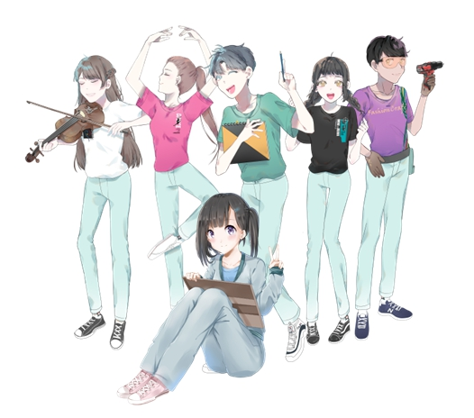
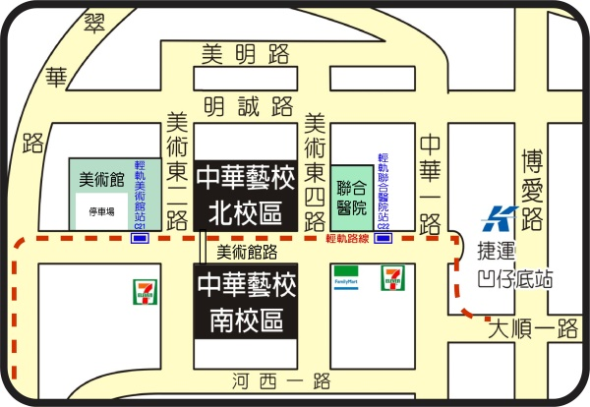
活動洽詢及報名專線:
電話：07-5549696*203 李老師
地址：高雄市鼓山區美術館路89號

http: //www.charts.kh.edu.tw

⬅ 體驗營報名網站

